Proyecto: Clasificación del clima

Integrantes:
Daniel Alejandro angulo Mendoza – 20161144283
Jhon Sebastian Claros - 20161145209
Diego Andres Tovar Rodrigues -20152139849
Jhan Carlo Rojas Rojas - 20161146880

Base de Datos:
Postgre
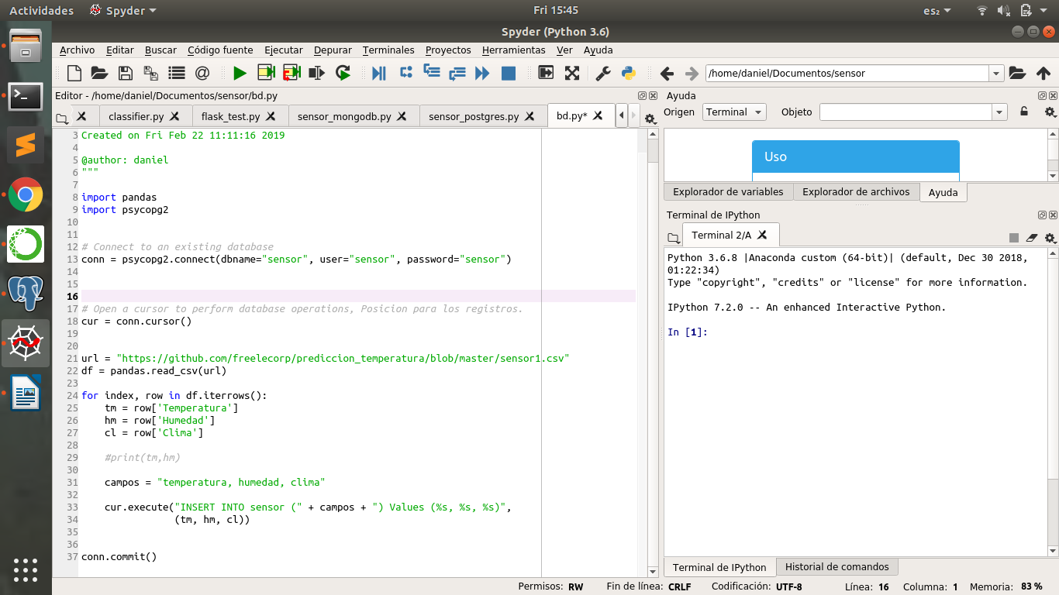
Mongodb

Conexión a la base de datos, declaración de tablas e inserción de datos

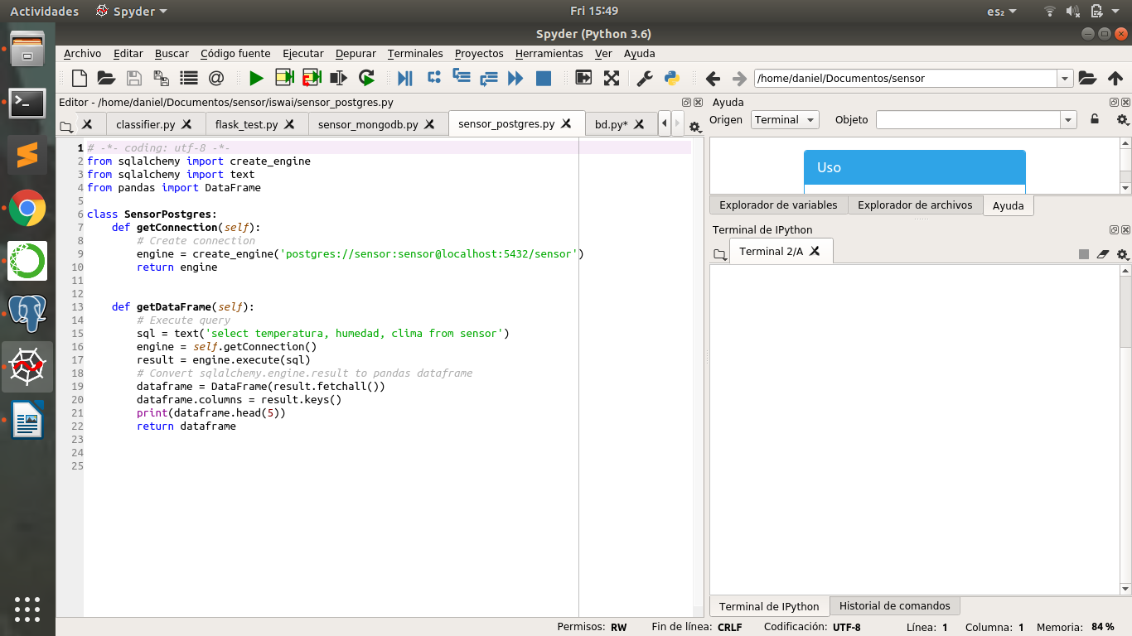

Conexión a Postgres

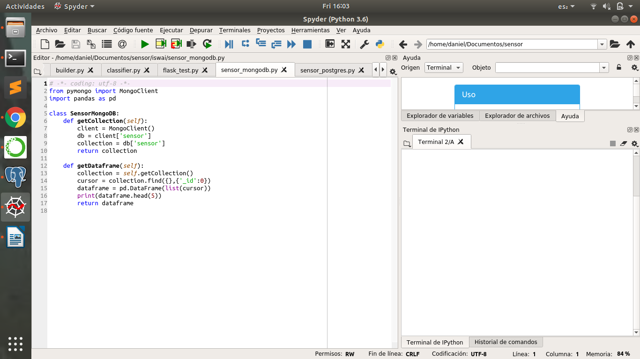

Conexión a mongo

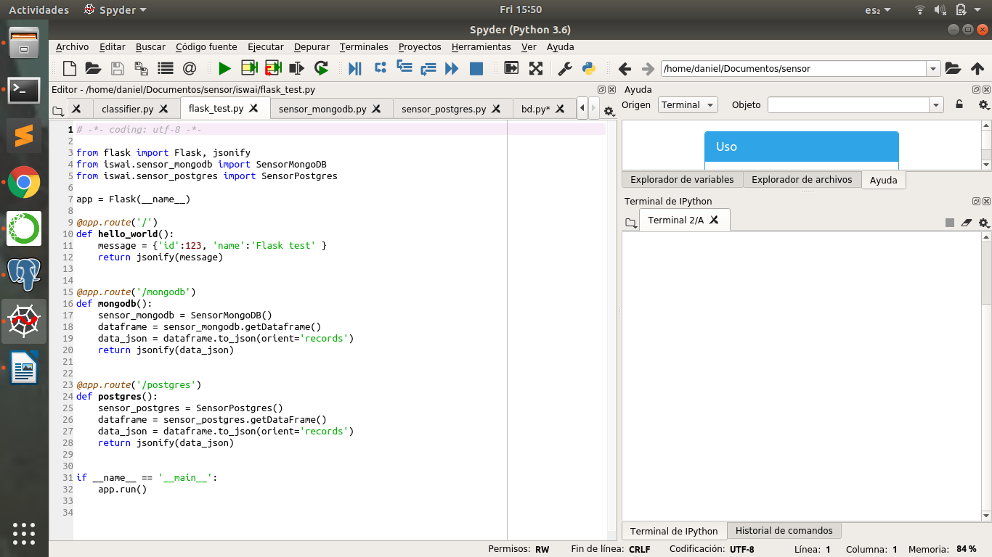
Conexión de las base de datos mongodb y postgres

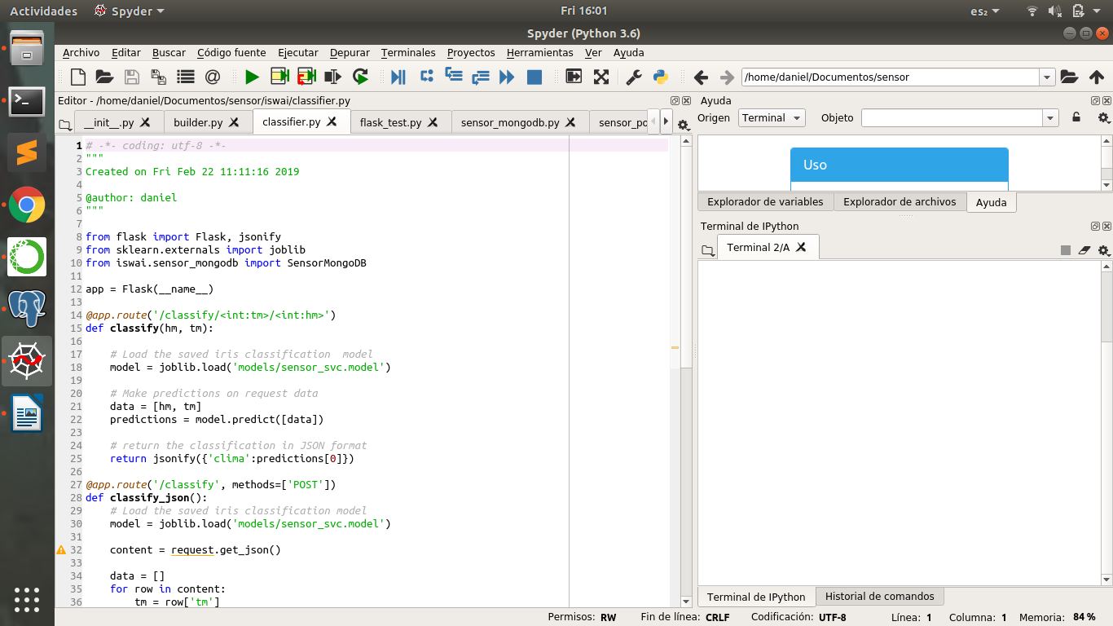

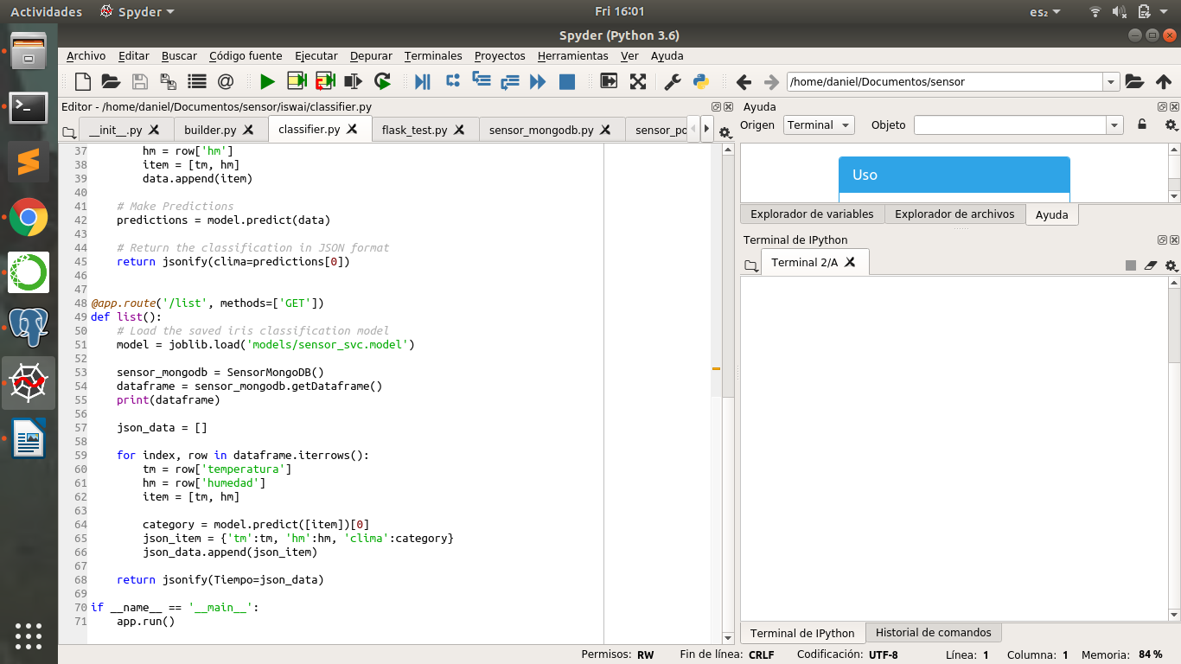

Clasificación de los datos que según la temperatura y humedad, determina el clima

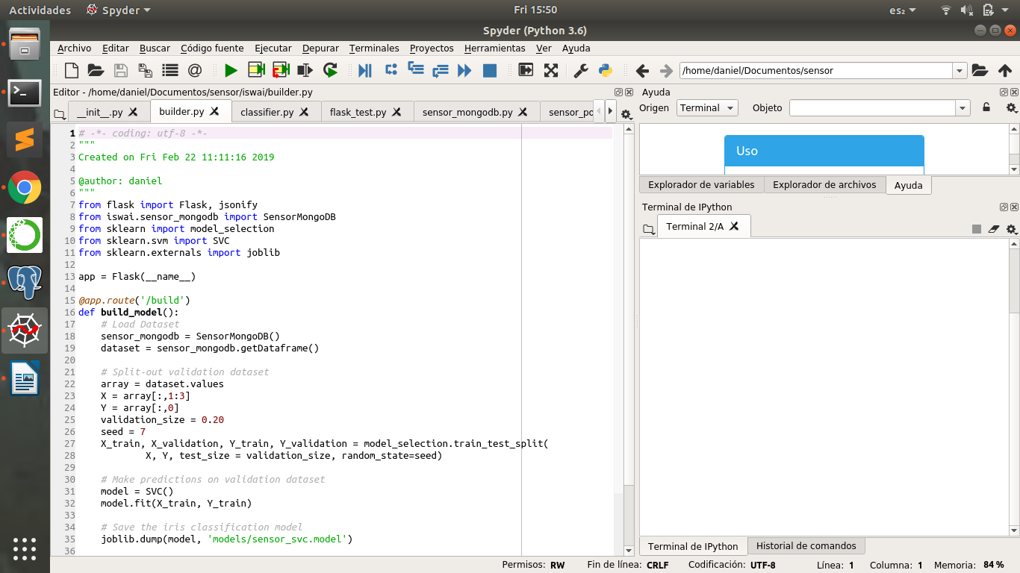

Evidencia de pruebas:

